Защита информации и защита перемещения

Цели этого модуля:
В конце модуля, участники должны:
- Знать основные риски защиты информации в офисной деятельности
- Знать основные риски защиты перемещения и поездок за границу, знать о конкретных мерах, которые должны приниматься в зависимости от места назначения.

Этот документ является руководством преподавателя. Вы можете ему следовать, потому что оно содержит все элементы, позволяющие "оживить" модуль, а именно: инструкции для выполнения упражнений, ссылки на соответствующую презентацию в PowerPoint, и/или различные ресурсы, такие как фильмы, электронное обучение, ... вопросы, задаваемые участникам, а также упражнения для различных ситуаций.

Приблизительная длительность: 0 час 50 минут (или 2 час 50 минут с 2 модулями электронного обучения)

Педагогические методы: Интерактивное очное обучение.

Предпосылки: нет.
Внимание: скоро должны выйти модули электронного обучения по защите информации (4 в сентябре), они могут заменить этот модуль (в части защиты информации).
Темы: Обнаружение и защита от мошенничества, управление съемными носителями, защита информации о перемещении, защита от интернет-угроз.

Основные моменты при подготовке сессии:
Перед началом выполнения этого модуля рекомендуем проверить следующее:
- имеется достаточное количество экземпляров буклета «Моя безопасность, мое здоровье на работе» для участников.
- есть доступ к электронному обучению «хранение документов»
- Модуль электронного обучения «Безопасность при перемещении» имеется на английском языке.

Встреча участников

Добро пожаловать в этот модуль, где рассматриваются вопросы рисков, связанных с защитой информации, перемещений и поездок, в частности, за границей.
Сначала давайте вместе познакомимся с целями модуля и его содержанием.
Показать слайд 2.

Рассмотрим вместе, каковы основные риски защиты в офисной деятельности, основные риски защиты перемещения и поездок за границу. Мы увидим, как узнать о конкретных мерах, которые должны приниматься в зависимости от места назначения.
Убедиться, что его содержание понятно всем.
Ответить на возможные вопросы.

5’ 0:05

Сессия 1:
Цель сессии: понимание участниками, что риски, связанные с защитой информации, являются многообразными и значительными.

Я предлагаю вам начать с защиты информации или, чтобы быть более точным, с информационного наследия (PI). Знаете ли вы его определение?
Попросить участников дать определение и, если необходимо, пояснить, что «Информационное наследие состоит из информации, хранящейся организацией, данных и знаний, имеющих положительное значение для организации. »
Для такой компании, как TOTAL, могут существовать серьезные риски относительно секретных данных по стратегии, продажам и приобретениям, геологическому анализу, и т.д.»

5’ 0:10

Ниже приведены некоторые примеры и цифры, относящиеся к PI.

Показать слайд 3.

Затем спросить участников: «В вашей личной жизни, вы сталкивались с проблемами защиты информации? (фишинг, хакинг, …). »
Пусть участники расскажут свои истории, затем спросить их, что они делают, чтобы предотвратить повторение.

Для того, чтобы убедиться, что это ясно всем, попросить участников сделать обобщение своего понимания PI и рисков PI. При необходимости уточнить.

Для того, чтобы быть немного более конкретным, давайте посмотрим видео, где показано большинство рисков информационного наследия. Оно немного устаревшее (2006 г.), но суть по-прежнему актуальна.
Эта сессия длится 15 минут. Я прошу вас обратить внимание на ключевые моменты, которые вы считаете наиболее важными, и мы их вместе рассмотрим после видео.
Показать видео: (“la_surete_est_votre_responsabilite.wmv”)

15’ 0:25
Сессия 2:
Цель сессии: понимание участниками, что защита информации эффективна только при участии всех.

Давайте посмотрим, какие вы написали важные моменты (по фильму)

Попросить добровольца написать на доске ключевые моменты, которые он заметил.
Попросить других участников заполнить список, если это необходимо.

Если есть вопросы, переформулировать и попросить ответить группу. Отвечать, только если никто не в состоянии это сделать.

После завершения, поздравить группу и сделать связь со следующим обобщающим слайдом.

Показать слайд 4, подчеркивая участие и бдительность каждого: человеческое существо часто является «слабым звеном» в обеспечении защиты информации.

15’ 0:40

Мы упоминали термин «секретные данные».
На самом деле, не вся информация имеет такой уровень конфиденциальности. Вот 5 уровней конфиденциальности, определенные директивой Группы по защите 010 (Буклет по защите).

Показать слайд 5.
Спросить, ясна ли классификация, и ответить на возможные вопросы.

5’ 0:45

1/
Предложить участникам выполнить электронное обучение по политике хранения документов (1час 30 минут): http://clickandlearn.total.com/portail/idea/?k=conservation

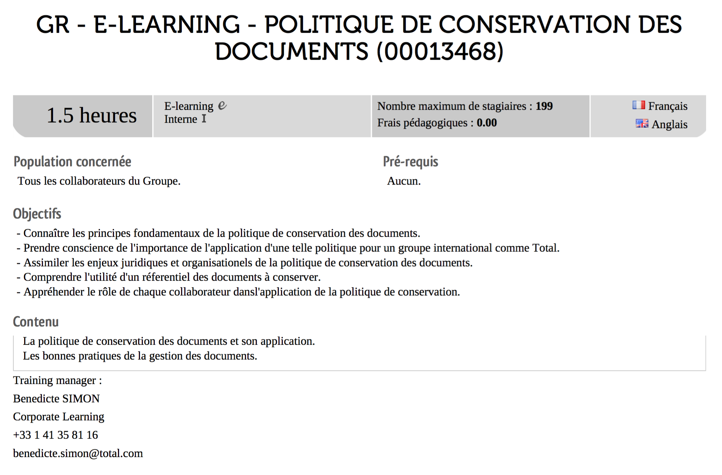

90’ 2:15

2/
Чтобы пойти дальше в вопросе хранения документов, показать слайд по правилам работы с информацией Группы.

Показать слайд 6 и попросить добровольца прочитать вслух.

SECURITY BOX : инструмент шифрования, используемый в Группе и обеспечивающий защиту конфиденциальной информации, делая ее непонятной для тех, кто не должен иметь доступа. Рассмотрим ИТ-поддержку для внедрения программного обеспечения Security Box (поставляемого Группой).

То же самое для слайда 7, затем попросить группу подвести итог.

5’ 0:50

Итоги:
Что вы извлекли из всего этого?
Что вам показалось трудным?
Что вы собираетесь сделать?

Сессия 3:
Цель сессии: понимание участниками, что перед отъездом нужно узнать о требованиях по защите.

Выполнить электронное обучение по защите перемещения, (Обратите внимание - только на английском языке).

Раздать брошюру «Путешествие в странах риска» и призвать участников сохранить ее внимательно читать при каждом удобном случае.
Если брошюра отсутствует, сказать, каким образом участники могут получить его в Интранете, чтобы быть хорошо информированным перед поездкой.

